

Bedrijf: Senet Eindhoven B.V.

Begeleiders: Geurt jan Van Ek   
Lars van der Sangen

Opgesteld door: Phat Tran (PS126942)

Assessor: Lambert Rombouts

Technische documentatie

TwentyFour: Accounting module

Versie 1.0

June 8, 2017

Inhoudsopgave

Document 2

Versietabel 2

Project 3

Klantgegevens 3

Projectgegevens 3

Projectdocumenten 3

Team 4

Teamleden 4

Ontwikkelomgeving 5

Hardware 5

Besturingssystemen 5

Softwaretools 6

Microsoft Word 6

Microsoft Visio 6

Microsoft Project 6

PHPStorm EAP 6

Git & Codebase 6

Oracle VM VirtualBox 7

PuTTY 7

Apache2 7

MySQL Workbench 7

Poedit 7

Technologiën 8

Zend Framework 2.5.x 9

PHP 9

HTML 9

CSS 9

JavaScript 9

jQuery 9

AJAX 9

SQL 9

Doctrine 9

SOAP 9

Methodes 10

MVC 10

OOP 10

Twinfield webservices 11

Database 12

Datamodel 12

Klassenstructuur 13

Klassediagram 13

SenetAccounting 14

Controller 14

ZF2Accounting 16

Entity 16

Factory 16

Fieldset 17

Filter 17

Form 17

Service 17

Tussenproducten 19

Accounting 20

Functionaliteitenlijst 20

Gebruikersinterface 20

Relaties 22

Functionaliteitenlijst 22

Gebruikersinterface 22

Facturatie 24

Functionaliteitenlijst 24

Gebruikersinterface 24

Hulpbronnen 27

# Document

## Versietabel

| Versie | Datum | Auteur | Opmerking |
| --- | --- | --- | --- |
| 0.1 | 25-04-2017 | Phat Tran | Initiële versie |
| 0.2 | 28-04-2017 | Phat Tran | Kleine toevoegingen |
| 0.3 | 29-05-2017 | Phat Tran | Alles verwijderd. Structuur van het document opnieuw opgezet. |
| 0.4 | 30-05-2017 | Phat Tran |  |
| 0.5 | 31-05-2017 | Phat Tran | Structuur hoofdstuk af. Link naar klassediagrammen toegevoegd. |
| 0.6 | 01-06-2017 | Phat Tran | Datamodel toegevoegd. |
| 0.7 | 02-06-2017 | Phat Tran | Hoofdstukken van tussenproducten beschreven. |
| 0.8 | 02-06-2017 | Phat Tran | Nagekeken door Lars. Een paar dingen verbeterd. |
| 0.9 | 06-06-2017 | Phat Tran | Links toegevoegd en bijwerkingen. |
| 0.10 | 07-06-2017 | Phat Tran | Pdf template -> lege pdf. |
| 0.11 | 08-06-2017 | Phat Tran | Kleine bijwerkingen. |
| 1.0 | 08-06-2017 | Phat Tran | Verdere kleine bijwerkingen en goedgekeurd door Lars van der Sangen. Opleverbare versie. |

# Project

## Klantgegevens

Bedrijfsnaam : Senet Eindhoven B.V.

Klantnaam : Geurt Jan van Ek

Functie : Directeur

E-mail : gvanek@senet.nl

## Projectgegevens

Projectnaam : TwentyFour: Accounting module

Startdatum : 09-02-2017

Einddatum : 23-06-2017

### Projectdocumenten

| Document | Ontvanger | Verantwoordelijke | Bijwerk verantwoordelijke |
| --- | --- | --- | --- |
| Requirements and wishes | Lambert Rombouts en Lars van der Sangen | Phat Tran | Phat Tran |
| Plan van Aanpak | Lambert Rombouts en Lars van der Sangen | Phat Tran | Phat Tran |
| Functioneel Ontwerp | Lambert Rombouts en Lars van der Sangen | Phat Tran | Phat Tran |
| Technisch Ontwerp | Lambert Rombouts en Lars van der Sangen | Phat Tran | Phat Tran |
| Risicoanalyse | Lambert Rombouts en Lars van der Sangen | Phat Tran | Phat Tran |
| Planning | Lambert Rombouts en Lars van der Sangen | Phat Tran | Phat Tran |
| Testplan | Lambert Rombouts en Lars van der Sangen | Phat Tran | Phat Tran |
| Testrapport | Lambert Rombouts en Lars van der Sangen | Phat Tran | Phat Tran |
| Technische documentatie | Lambert Rombouts en Lars van der Sangen | Phat Tran | Phat Tran |

## Team

Het doel van dit team is om aan de eisen van de klant te voldoen voor de afgesproken einddatum van dit project. Verantwoordelijkheden van de leden omvatten het design, realisatie, implementatie en onderhoud. Het is verder van hun verwacht om regelmatig de klant te informeren over de voortgang en problemen te melden die het resultaat van het project negatief kunnen beïnvloeden.

### Teamleden

Tijdens opstelling van dit document bestaat het team uit één lid. Het is onwaarschijnlijk dat meerdere leden zich zullen deelnemen aan het project.

**TwentyFour: Accounting module projectteam**

| Teamlid | E-mail |
| --- | --- |
| Phat Tran | phat7tran@gmail.com |

# Ontwikkelomgeving

In dit hoofdstuk zijn gebruikte middelen voor het realiseren van het project beschreven.

## Hardware

Het project is uitgevoerd op een aangeleverde laptop van het bedrijf waarbij de projectuitvoerder stage loopt. De specificaties van de gebruikte hardware zijn in de volgende tabel opgenomen.

| Hardware | Model | Fabrikant | Processor | Geheugen | Schermresolutie |
| --- | --- | --- | --- | --- | --- |
| Laptop | X555LD | ASUSTeK COMPUTER INC. | Intel® Core™ i7-4510U CPU @ 2.00GHz (4 CPUs), ~2.6Ghz | 8192MB RAM | 1366 x 768 |
| 2e Beeldscherm | P2314H | Dell |  |  | 1920 x 1080 |

## Besturingssystemen

Op de laptop wordt ‘Windows 10’ gebruikt en op de server wordt ‘Debian’ gebruikt.

| Computer | Besturingssysteem |
| --- | --- |
| Laptop | Windows 10 Home 64-bit (10.0, Build 14393) |
| Server | Debian 8.6 64-bit |

## Softwaretools

In deze paragraaf zijn gebruikte softwaretools omschreven en waarvoor ze zijn gebruikt. Deze tools zijn in de volgende tabel opgenomen met de gebruikte versie en een omschrijving.

| Softwaretools | Omschrijving |
| --- | --- |
| Microsoft Word 2016 | Een tekstverwerker voor het opstellen en bijwerken van tekstbestanden. |
| Microsoft Visio 2016 | Een applicatie voor het opstellen en bijwerken van diagrammen. |
| Microsoft Project 2016 | Een applicatie voor het opstellen en bijwerken van planningen. |
| PHPStorm EAP 171.3 | Een gratis softwareontwikkelomgeving voor PHP. |
| Git 2.1.4 | Een versiebeheersysteem. |
| aTech Media Codebase | Een web-based hosting service voor softwareprojecten. |
| Oracle VM VirtualBox 5.1.18 r114002 (Qt5.6.2) | Een virtualisatiesoftwarepakket voor het draaien van de virtuele Debian server. |
| PuTTY 0.67 | Een terminalvervanging voor de Debian server. |
| Apache 2.4.10 (Debian) | Een http-webserver software. |
| MySQL Workbench 6.3 CE | Een tool als grafisch interface voor het aanmaken en bijwerken van MySQL databases. |
| Poedit 1.8.12 (4474) | Een software voor het bijwerken en genereren van translatiebestanden. |

Microsoft Word

‘Microsoft Word’ is voor documentatie gebruikt. Hiermee is onder andere het plan van aanpak, het functioneel ontwerp en het technisch ontwerp geschreven.

Microsoft Visio

Documenten bevatten meestal diagrammen, deze diagrammen zijn met ‘Microsoft Visio’ getekend.

Microsoft Project

Strokenplanningen zijn gemaakt met gebruik van ‘Microsoft Project’.

### PHPStorm EAP

Voor het ontwikkelen van software in PHP is gebruik gemaakt van ‘PHPStorm EAP’. ‘EAP’ staat voor Early Access Program, een pre-release versie met een proefperiode van 30 dagen. De proefperiode werd vernieuwd bij elke update. Tijdens het project was het niet meer mogelijk om de proefperiode te vernieuwen. Er werd tijdelijk gebruik gemaakt van ‘NetBeans’, totdat PHPStorm weer werd gebruikt met een licentie.

### Git & Codebase

Softwareontwikkeling worden met versies beheert door gebruik van ‘Git’, een versiebeheersysteem, met ‘Codebase’ van ‘aTech Media’. Codebase is een web-based hosting service voor softwareprojecten, hiervan is het gebruikerssysteem en het ticketsysteem gebruikt.

### Oracle VM VirtualBox

De Debian server is een virtuele machine. Het is door gebruik van ‘Oracle VM VirtualBox’, een virtualisatiesoftwarepakket, gedraaid. Van deze server is gebruik gemaakt van ‘MySQL’ databases, Git, ‘PHP’ en ‘Apache2’.

### PuTTY

‘PuTTY’ is een vervanging voor een terminal. Het is gebruikt om de Debian server te besturen via een terminal nadat er hiermee verbinding is gemaakt.

### Apache2

Apache2 is de tweede major release van de opensourcewebserver ‘Apache HTTP Server’. Het is gebruikt voor het ontvangen van requests en het terugsturen van responses via ‘HTTP’, een protocol voor communicatie tussen een webclient en een webserver.

### MySQL Workbench

TwentyFour maakt gebruikt van MySQL databases, in de paragraaf “Databases” is dit verder beschreven. Voor het bijwerken en aanmaken van MySQL databases via een grafisch interface is ‘MySQL Workbench’ gebruikt.

### Poedit

‘Poedit’ is een software voor het bijwerken en genereren van translatiebestanden. ‘Zend Framework 2’ maakt gebruik van deze translatiebestanden voor het weergeven van content in de gewenste taal, de bestanden zijn in het formaat “.po” en “.mo”. In de sub-paragraaf “Zend Framework 2” onder “Technologiën” is de framework verder beschreven.

## Technologiën

| Technologie | Omschrijving |
| --- | --- |
| Zend Framework 2 | Een PHP Framework. |
| PHP 5.6.29 | Een scripttaal voor web development. |
| HTML | Een opmaaktaal voor webpagina’s. |
| CSS | Een stylesheet taal voor de opmaak van webpagina’s. |
| JavaScript | Een scripttaal om webpagina’s interactief te maken. |
| jQuery | Een JavaScript-library. |
| AJAX | Een combinatie van technieken voor het asynchroon bijwerken van delen data op webpagina’s. |
| SQL | Een standaardtaal voor taken met betrekking tot relationele databases. |
| Doctrine | Een verzameling van PHP-libraries voor het schrijven van objectgeoriënteerde database queries. |
| SOAP | Een protocol dat XML-berichten stuurt, meestal via HTTP. |

### Zend Framework 2.5.x

Zend Framework 2 is een objectgeoriënteerde PHP framework, het vereist PHP-versie 5.3.3 of hoger. De structuur van de framework is volgens de ‘MVC’-methode opgesteld. De MVC en ‘OOP’-methodes zijn respectievelijk beschreven in de sub-paragrafen “MVC” en “OOP” onder “Methodes”.

### PHP

Met deze module is PHP-versie 5.6.29 gebruikt. PHP-versie 7.x is al uitgebracht, maar Zend Framework 3 is daarbij vereist. Migratie naar deze versies is een mogelijkheid voor in de toekomst.

### HTML

‘HTML’ is een afkorting voor ‘HyperText Markup Language’, een opmaaktaal waarmee de structuur van webpagina’s worden vastgelegd.

### CSS

‘CSS’ is een afkorting voor ‘Cascading Style Sheets’, een stylesheet taal voor de vormgeving van webpagina’s. CSS wordt in conjunctie met HTML gebruikt, HTML voor de structuur en CSS voor de opmaak.

### JavaScript

JavaScript is een scriptaal om webpagina’s interactief te maken. Een pop-up venster wordt bijvoorbeeld weergegeven op de klik van een knop in een pagina waar de module betrekking op heeft.

### jQuery

jQuery is een JavaScript-library waarmee voornamelijk elementen uit de ‘DOM’ wordt gemanipuleerd. DOM, Document Object Model, is een hiërarchisch representatie van de structuur van alle elementen op een webpagina.

### AJAX

‘AJAX’ is een afkorting voor ‘Asynchronous JavaScript and XML’, een combinatie van technieken voor het asynchroon bijwerken van delen data op webpagina’s. Hiermee is het mogelijk om data op webpagina’s te bijwerken zonder dat de pagina hoeft te worden herladen.

### SQL

‘SQL’ is een afkorting voor ‘Structured Query Language’, een standaardtaal voor taken met betrekking tot relationele databases. De taken omvatten het maken, verwijderen, vullen, selecteren en bijwerken van databasecomponenten. SQL wordt onder andere gebruikt in programmeercode of om acties handmatig uit voeren via PuTTY of MySQL Workbench.

### Doctrine

Doctrine is een verzameling van PHP-libraries voor het schrijven van objectgeoriënteerde database queries, hiermee wordt de database met klassen bijgewerkt.

### SOAP

‘SOAP’ is een protocol voor het versturen van XML-berichten. Met deze module gebeurt dat via HTTP.

## Methodes

In dit hoofdstuk zijn de te gebruiken methodes beschreven. De methodes zijn opgenomen in de volgende tabel.

| Methode | Omschrijving |
| --- | --- |
| MVC | Een ontwerppatroon waarmee applicaties in drie delen wordt opgedeeld. |
| OOP | Een programmeerparadigma waarmee een systeem wordt opgebouwd uit objecten. |

### MVC

MVC is een afkorting voor ‘Model View Controller’. Het is een ontwerppatroon waarmee applicaties in drie delen wordt opgedeeld: datamodel (model), datapresentatie (view) en applicatielogica (controller).

Een gebruiker krijgt de view-component te zien en verstuurd daarmee gegevens. Deze gegevens worden in de controller-component gemanipuleerd, waarmee uiteindelijk de gegevens in de model-component is opgenomen. Vervolgens wordt de verbonden database met het model bijgewerkt door gebruik van Doctrine.

### OOP

OOP is een afkorting voor ‘Object-Oriented Programming’, een programmeerparadigma waarmee een systeem wordt opgebouwd uit objecten. Met OOP wordt hergebruik van code vooral afgedwongen, waarmee redundantie wordt voorkomen.

## Twinfield webservices

Met dit project moet de SenetAccounting module met Twinfield kunnen communiceren. Twinfield wordt gebruikt voor het boekhouden van debiteuren en transacties, en voor het opslaan en gebruik van btw-codes. Communicatie met Twinfield is mogelijk via de webservices ervan. De vereiste gegevens voor gebruik van deze webservices zijn te configureren op de “Accounting” pagina van TwentyFour, deze gegevens worden in de database opgeslagen.

Twinfield maakt gebruik van “clustered webhosting”, het verspreiden van verkeer over meerdere machines. De te gebruiken cluster wordt meegegeven in de response op de login request.

In de volgende tabel zijn de gebruikte webservices opgenomen. Wanneer en hoe deze webservices worden gebruikt, worden in de hoofdstukken “Accounting”, “Relaties” en “Facturatie” uitgelegd. Bezoek de documentatie van Twinfield webservices voor meer informatie, <https://login.twinfield.com/webservices/>.

| Webservice | Locatie |
| --- | --- |
| *Login (resource location = https://login.twinfield.com)* | |
| Session | /webservices/session.asmx?wsdl |
| *Cluster (resource location = https://<cluster>.twinfield.com)* | |
| Session | /webservices/session.asmx?wsdl |
| Finder | /webservices/finder.asmx?wsdl |
| ProcessXml | /webservices/processxml.asmx?wsdl |

Van de Twinfield webservices zijn klassen gegenereerd door gebruik van “wsdl2phpgenerator”, <https://github.com/wsdl2phpgenerator/wsdl2phpgenerator>. Deze klassen dienen te worden gebruikt voor de Twinfield webservices.

## Database

Met TwentyFour worden gegevens in MySQL databases opgeslagen. Tijdens ontwikkeling wordt gebruik gemaakt van de development database “twentyfour-nu.development”. Acties op de database worden uitgevoerd in programmeercode met ‘SQL’ en/of ‘Doctrine’, en handmatig met PuTTY of MySQL Workbench. Het MySQL systeem dat van de Debian server wordt gebruikt, is opgenomen in de volgende tabel.

| Systeem | Omschrijving |
| --- | --- |
| MySQL 5.7.17 Community Server (GPL) | Een managementsysteem voor relationele databases. |

### Datamodel

In de volgende datamodel zijn relevante datatabellen en hun relaties weergegeven. Elke datatabel heeft een eigen klasse, bekijk de klassen in de code voor beschrijvingen.

[https://drive.google.com/open?id=0BwPHTByEkHYmN3BIRXNsR0xia2s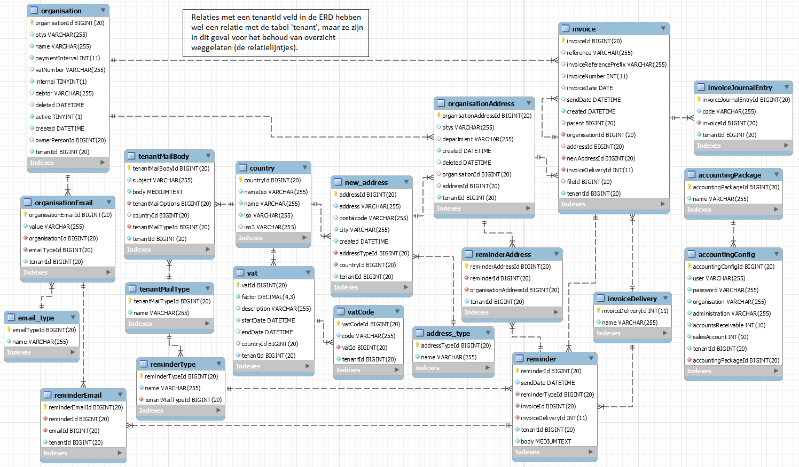](https://drive.google.com/open?id=0BwPHTByEkHYmN3BIRXNsR0xia2s)

# Klassenstructuur

In dit hoofdstuk zijn klassen omschreven, die voortgekomen zijn uit dit project.

De aangehouden structuur binnen dit document is hetzelfde als in het werkelijke project:

* Modulenaam
  + Foldernaam (type class)
    - Class naam

## **Klassediagram**

Het klassediagram is te groot voor dit document, bezoek de volgende link om het te bekijken.

<https://drive.google.com/open?id=0BwPHTByEkHYmNHV2N3JWRzk4NUE>

## SenetAccounting

### Controller

Bezoek de volgende link voor informatie over controllers, https://docs.zendframework.com/zend-mvc/quick-start/#create-a-controller

#### AccountingConfigAjaxController

##### **fetchSalesVatCodesAction**

Met deze methode worden verkoop btw-codes uit Twinfield opgehaald met de gegevens uit de request. De gegevens worden met de AccountingConfigForm en AccountingConfig klassen gevalideerd en verwerkt. Met de TwinfieldFinderService wordt er vervolgens ingelogd in Twinfield met de logIn methode en worden de verkoop btw-codes met de fetchSalesVatCodes methode opgehaald.

#### AccountingConfigController

##### **configAction**

Deze methode zorgt voor het opslaan van accounting configuratie gegevens vanuit een form. De gegevens worden gevalideerd en met de AccountingConfig en VatCode klassen opgeslagen in de database.

De btw-percentages worden bijgehouden door de factor kolom in de vat datatabel. De Vat klassen worden opgehaald met de getApplicableVat en getReverseChargeVat methodes in VatRepository, respectievelijk voor btw-codes van 21% en 0%. Met deze Vat klassen worden vervolgens VatCode klassen geïnstantieerd, waarmee de btw-codes worden opgeslagen in de database.

#### DebtorAjaxController

##### **createDebtorAction**

Met deze methode wordt een debiteur met een Organisation klasse in Twinfield aangemaakt. Hierbij wordt de TwinfieldProcessXmlService gebruikt voor het inloggen, met de logIn methode, en aanmaken van een debiteuren, met de createDebtor methode, in Twinfield. De debiteur en Organisation worden gelinkt door de debiteurcode in de debtor property van Organisation op te slaan.

##### **fetchDebtorAction**

Met deze methode wordt een debiteur uit Twinfield opgehaald met een debiteurcode, die is opgeslagen in code van de Organisation klasse.

##### **linkDebtorAction**

Met deze methode wordt een debiteurcode opgeslagen in code van een Organisation.

#### ReminderAjaxController

##### **getReminderCollectionAction**

Met deze methode worden alle herinneringen van een factuur opgehaald.

##### **getReminderMailBodyAction**

Met deze methode wordt de tekst van een herinnering opgehaald. De TenantMailBody klasse wordt gebruikt voor templates van e-mail berichten, de tekst hiervan wordt echter ook gebruikt voor herinneringen via post. Elke herinneringstype heeft een TenantMailType, waarmee TenantMailBody een relatie mee heeft. Op basis van de herinneringstype wordt de teksttemplate uit de body property van de juiste TenantMailBody opgehaald en gevuld met de passende gegevens.

##### **replace**

Met deze methode worden de placeholders in de teksttemplate uit een TenantMailBody klasse met gegevens vervangen.

#### ReminderController

##### **sendReminderAction**

Met deze methode wordt een herinnering uit de request gevalideerd en verstuurd per e-mail of post. Herinneringen worden met de send methode van de ReminderService klasse per e-mail verstuurd en met de sendPostalReminderAction methode per post.

##### **sendPostalReminderAction**

Met deze methode wordt de tekst van een herinnering in een lege PDF toegevoegd.

#### SalesTransactionAjaxController

##### **createSalesTransactionAction**

Met deze methode wordt een factuur geboekt in Twinfield. Hierbij wordt met de TwinfieldProcessXmlService klasse ingelogd in Twinfield met de logIn methode en de factuur geboekt met de createSalesTransaction methode. Het boekstuknummer van de factuurboeking wordt opgeslagen in de code property van de Invoice klasse van de factuur.

##### **fetchSalesTransactionAction**

Met deze methode worden de boekingsgegevens van een geboekte factuur opgehaald uit Twinfield. De geboekte factuur wordt opgehaald met de fetchSalesTransaction methode in de TwinfieldProcessXmlService klasse na het inloggen met de logIn methode.

## ZF2Accounting

### Entity

#### AccountingConfig

Voor accounting configuratie gegevens. Het heeft een relatie met de AccountingPackage entiteit.

#### AccountingPackage

Voor het onderscheiden van accounting softwarepakketten.

#### InvoiceJournalEntry

Voor een boekstuknummer uit Twinfield van facturen. Facturen krijgen een boekstuknummer bij het boeken. Hiermee kan er worden gekeken of een factuur is geboekt en kan de boeking van een factuur worden opgezocht.

#### Reminder

Voor factuurherinneringen, herinneringen kunnen worden verstuurd per e-mail of post.

#### ReminderAddress

Voor adressen van herinneringen.

#### ReminderEmail

Voor e-mailadressen van herinneringen.

#### ReminderType

Herinneringstypes bestaan uit 1e herinnering, 2e herinnering en aanmaning. Voor elke herinneringstype is een TenantMailType waarin templates voor herinneringen worden opgeslagen.

#### VatCode

Met VatCode worden de percentages van btw-codes door een relatie met de Vat klasse opgeslagen. Vat heeft een factor property dat het percentage aangeeft. Per tenant is er een Vat met een factor van 0.000 en 0.021, respectievelijk voor btw-codes van 0% en 21%.

### Factory

#### AccountingConfigFormFactory

Voor het instantiëren van een nieuwe AccountingConfigForm klasse.

#### ReminderFormFactory

Voor het instantiëren van een nieuwe ReminderForm klasse.

#### ReminderAddressFieldsetFactory

Voor het instantiëren van een nieuwe ReminderAddress klasse.

#### ReminderEmailFieldsetFactory

Voor het instantiëren van een nieuwe ReminderEmail klasse.

#### VatCodeCollectionFieldsetFactory

Voor het instantiëren van een nieuwe VatCodeCollectionFieldset klasse.

#### ReminderServiceFactory

Voor het instantiëren van een nieuwe ReminderService klasse.

#### TwinfieldFinderServiceFactory

Voor het instantiëren van een nieuwe TwinfieldFinderService klasse.

#### TwinfieldProcessXmlServiceFactory

Voor het instantiëren van een nieuwe TwinfieldProcessXmlService klasse.

### Fieldset

Bezoek de volgende link voor informatie over fieldsets, https://docs.zendframework.com/zend-form/collections/#creating-fieldsets

#### ReminderAddressFieldset

Een fieldset voor de ReminderAddress klasse.

#### ReminderEmailFieldset

Een fieldset voor de ReminderEmail klasse.

#### VatCodeCollectionFieldset

Een fieldset met VatCodeFieldset klassen voor btw-codes van 21% en 0%.

#### VatCodeFieldset

Een fieldset voor de VatCode klasse.

### Filter

Bezoek de volgende link voor informatie over filters, https://docs.zendframework.com/zend-inputfilter/intro/

#### AccountingConfigFilter

Filters voor de AccountingConfigForm

### Form

Bezoek de volgende link voor informatie over forms, https://docs.zendframework.com/zend-form/intro/

#### AccountingConfigForm

Een formulier klasse voor AccountingConfig en VatCode.

#### ReminderForm

Een formulier klasse voor Reminder.

### Service

#### AbstractTwinfieldService

Een service klasse waarin algemene methodes voor Twinfield in zijn opgenomen.

##### **logIn**

**Met deze methode wordt er in Twinfield ingelogd, hierbij wordt de AccountingConfig klasse gebruikt. De AccountingConfig klasse kan als parameter worden meegegeven, de AccouningConfig van de huidige tenant wordt opgehaald als er geen AccountingConfig wordt meegegeven.**

##### **selectCompany**

**Met deze methode wordt een administratie uit Twinfield geselecteerd. Het is aangeraden om dit elke keer te doen voordat een verzoek wordt gedaan bij Twinfield. Hiermee wordt voorkomen dat er in de verkeerde administratie wordt gewerkt.**

##### **toXMLValue**

**Waardes met speciale karakters die in XML worden geplaatst kunnen fouten veroorzaken. Met deze methode worden deze speciale karakters vervangen zodat XML er geen problemen mee zal hebben.**

#### ReminderService

##### **send**

**Met deze methode wordt een herinnering per e-mail verstuurd.**

#### TwinfieldFinderService

##### **finderSearch**

**Met deze methode wordt een soapCall aangeroepen op Twinfield met de Search klasse in de parameter.**

##### **fetchSalesVatCodeCollection**

**Deze methode stelt een Search klasse op voor het ophalen van alle verkoop btw-codes in Twinfield, wat vervolgens wordt uitgevoerd door de finderSearch aan te roepen met de Search klasse.**

##### **fetchDebtorCollection**

**Deze methode stelt een Search klasse op voor het ophalen van alle debiteuren in Twinfield, wat vervolgens wordt uitgevoerd door de finderSearch aan te roepen met de Search klasse.**

##### **makeResultReadable**

**De data dat is opgevraagd uit Twinfield worden met deze methode omgezet naar een simpel leesbare array.**

##### **fetchDebtorCollectionWithExistingDebtors**

**Met deze methode wordt de fetchDebtorCollection methode uitgevoerd en voegt bij iedere debiteur toe of de debiteurcode in de database bestaat.**

#### TwinfieldProcessXmlService

##### **processXmlString**

**Met deze methode wordt een soapCall aangeroepen op Twinfield met de ProcessXmlString klasse in de parameter.**

##### **createDebtor**

**Met deze methode wordt een XML string opgesteld voor het aanmaken van een debiteur in Twinfield met de meegegeven Organisation klasse.**

##### **createSalesTransaction**

**Met deze methode wordt een XML string opgesteld voor het boeken van een factuur in Twinfield.**

**Btw-bedragen afronden tijdens calculatie kan afwijkingen veroorzaken, dit probleem is in de volgende link beschreven:** <https://c3.twinfield.com/webservices/documentation/#/GettingStarted/VATCalculation>**. “Solution 2” van de link heeft niet gewerkt, omdat het btw-bedrag in <vatvalue> afgerond moet worden naar twee decimalen. Twinfield valideert deze afgeronde bedragen met het totale btw-bedrag wat hetzelfde probleem veroorzaakt. Er is dus voor gekozen om “Solution 1” te gebruiken, hiermee corrigeert Twinfield de afwijking door het bij een lijn toe te voegen.**

##### **fetchSalesTransaction**

**Met deze methode wordt een XML string opgesteld voor het ophalen van geboekte facturen uit Twinfield.**

##### **fetchDebtor**

**Met deze methode wordt een XML string opgesteld voor het ophalen van debiteuren uit Twinfield.**

# Tussenproducten

De SenetAccounting module heeft betrekking op twee andere modules; SenetOrganisation en SenetInvoice. De functionaliteiten in elke module worden als tussenproducten van het project beschouwd. De tussenproducten zijn in de volgende tabel opgenomen en verder beschreven in de volgende hoofdstukken.

| Tussenproduct | Module | Beschrijving |
| --- | --- | --- |
| Accounting | SenetAccounting | Te bevinden in de beheer-navigatiebalk. Hierin kunnen btw-codes worden opgehaald en configuratiegegevens worden opgeslagen. |
| Relaties | SenetOrganisation | Te bevinden in de standaard-navigatiebalk. Deze module heeft betrekking op de klanten van de organisatie, klanten worden benaamd als “relaties” in Twinfield. Hierin kunnen relaties als debiteuren worden geboekt en met debiteuren worden gekoppeld. |
| Facturatie | SenetInvoice | Te bevinden in de standaard-navigatiebalk. Deze module heeft betrekking op facturen in TwentyFour. TwentyFour zorgt voor generatie van facturen uit opdrachten. Hierin zorgt SenetAccounting voor het inboeken van de facturen als de factuur wordt verzonden. Verder zorgt SenetAccounting voor de weergave van boekingsgegevens en is het verder mogelijk om herinneringen te versturen in gradaties per e-mail of post. |

## **Accounting**

Voor functionaliteiten in TwentyFour met betrekking tot Twinfield zijn een aantal configuratiegegevens vereist. Deze gegevens moeten juist en volledig worden opgeslagen. Door ze op te slaan is het maar eenmaal vereist om juist te configureren, met uitzondering van wijziging van de gegevens.

### Functionaliteitenlijst

* Btw-codes ophalen uit Twinfield;
* Twinfield configuratiegegevens opslaan;
* Configuratiegegevens verwijderen.

### Gebruikersinterface

Voor de benaming van invoervelden is zoveel mogelijk van Twinfield afgeleid. Waarbij dit niet is gelukt, zijn ze zoveel mogelijk vanzelfsprekend benaamd. Zie de volgende tabel voor de benamingen en Voorbeeld 1 voor een screenshot.

| Nederlandse benaming | Engelse benaming | Benamingskeuze |
| --- | --- | --- |
| Gebruiker | Login | Exacte afleiding van de Twinfield benaming. |
| Wachtwoord | Password | Exacte afleiding van de Twinfield benaming. |
| Omgeving | Organisation | Exacte afleiding van de Twinfield benaming. |
| Administratie | Administration | Afgeleid van Twinfield benaming, maar Twinfield gebruikt soms ook wel is “Bedrijf” of “Company”. |
| Debiteurenrekening | Accounts receivable | De rekening waarop debiteuren worden geboekt. Deze benamingen worden veel gebruikt en Twinfield gebruikt ook meestal deze benamingen. |
| Omzetrekening | Sales account | Twinfield gebruikt zelf de term omzet bij zulke rekeningen. De Engelse benaming komt vaak voor en is makkelijk te begrijpen. |
| Btw-codes | VAT codes | Uit twinfield worden btw-codes opgehaald. |
| Btw 21% (NL) | VAT 21% (NL) | Voor Nederlandse btw van 21%. |
| Btw verlegd (0%) | VAT reverse charged (0%) | Deze termen worden gebruikt bij btw voor het buitenland. In principe betekent het niet 0% btw, maar het is zo benaamd zodat iedereen er snel raad mee weet. |

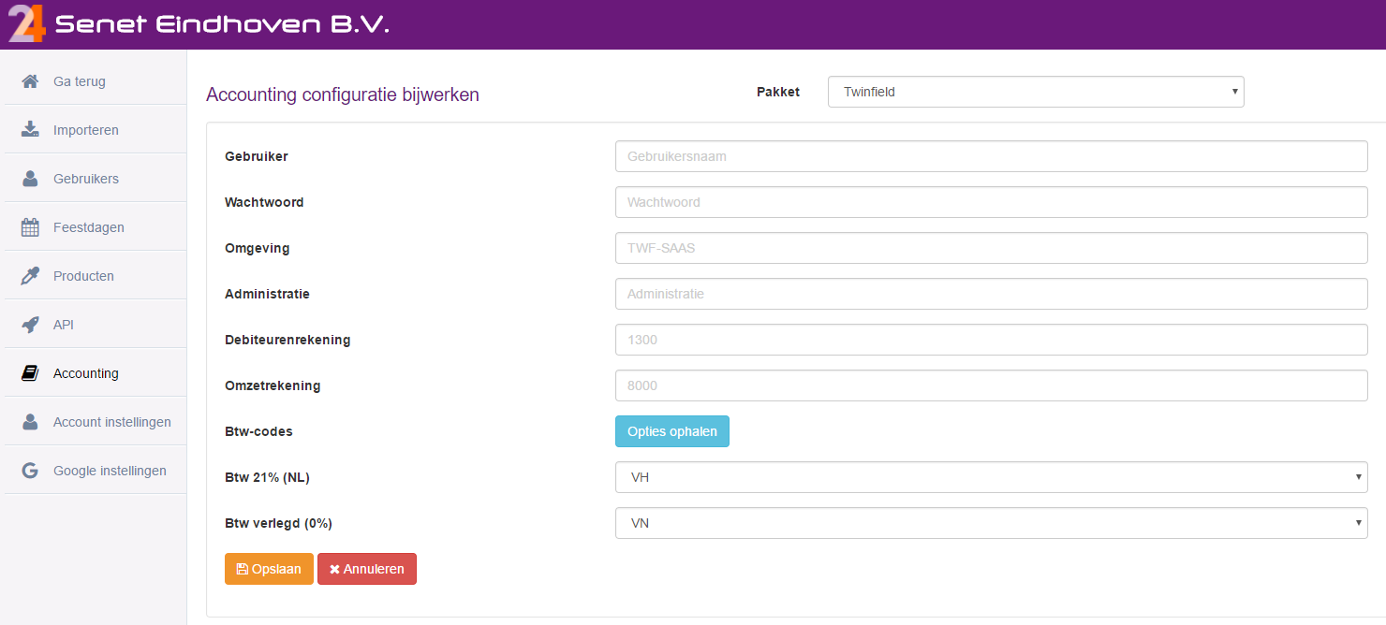

Voorbeeld 1

Opgeslagen accounting configuratiegegevens kunnen worden gewist door geen pakket te selecteren en op de knop “Wissen” te klikken, zie Voorbeeld 2.

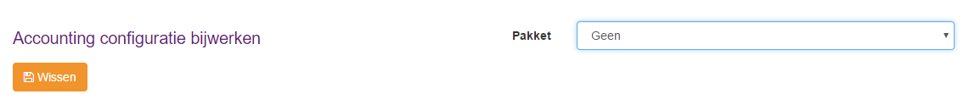

Voorbeeld 2

## **Relaties**

De module SenetOrganisation is verantwoordelijk voor de klanten, oftwel relaties, in Twentyfour. Hierin bevindt zich een Accounting tab, van de SenetAccounting module. De Accounting tab dient voor de debiteurkoppeling met de relatie.

### Functionaliteitenlijst

* Met een relatie in TwentyFour een nieuwe debiteur aanmaken in Twinfield;
* Een lijst van debiteuren uit Twinfield waarnemen;
* Zoeken op debiteuren uit Twinfield;
* Een relatie koppelen met een debiteur uit Twinfield;
* De debiteurgegevens van de relatie waarnemen.

### Gebruikersinterface

De interfaces zijn met de oude SenetAccounting module opgezet. De nieuwe module behoudt van dit onderdeel hetzelfde uiterlijk.

Op de Accounting tab wordt de naam van het boekhoudpakket, de debiteurnummer en de naam van de koppeling getoond, zie Voorbeeld 3.

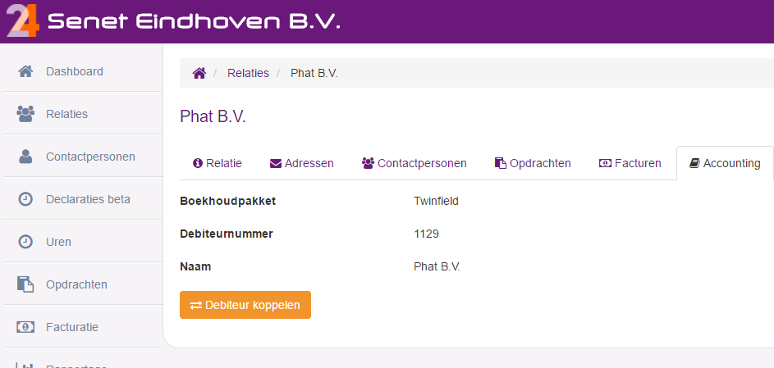

Voorbeeld 3

Verder is een knop te bevinden dat een scherm laat verschijnen als erop wordt geklikt. Op het scherm worden debiteuren uit Twinfield in een lijst weergegeven. Koppelde debiteuren zijn aangeduid met “In gebruik”. Beschikbare debiteuren zijn te koppelen met de huidige relatie door erop te klikken. De koppelgegevens tussen de relatie en het geselecteerde debiteur worden hiermee opgeslagen, zie Voorbeeld 4.

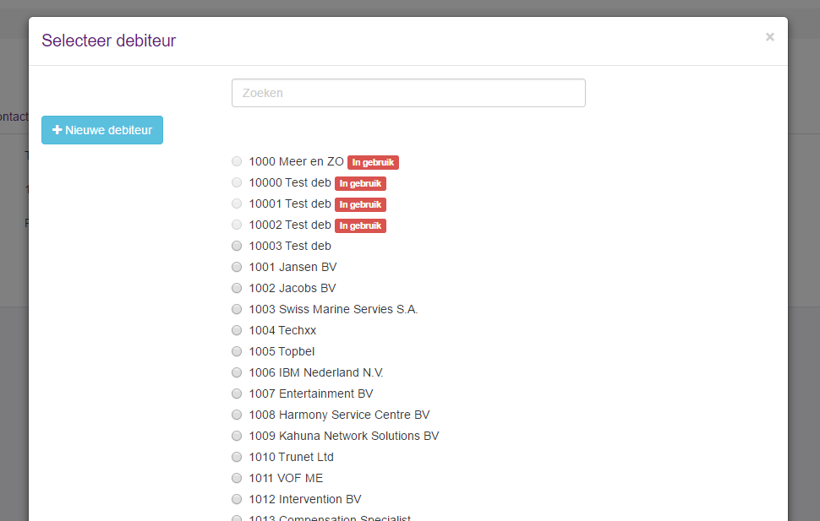

Voorbeeld 4

De “Debiteur koppelen” knop is niet bruikbaar als er geen accounting configuratie is ingesteld, zie Voorbeeld 5.

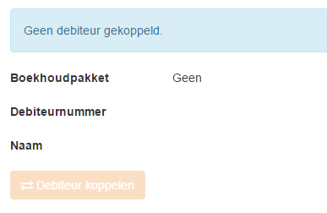

Voorbeeld 5

## **Facturatie**

Facturen worden met een andere module, ‘SenetInvoice’, in TwentyFour gegenereerd en verstuurd per e-mail of post. Als accounting configuratiegegevens zijn ingesteld worden de facturen automatisch in Twinfield geboekt met de SenetAccounting module. Hiervoor is een koppeling nodig tussen de relatie van de factuur met een debiteur in Twinfield, een scherm zoals in Voorbeeld 4 wordt weergegeven als er geen koppeling is.

Boekingsgegevens zijn bij geboekte facturen in het “Factuur PDF” tab weergegeven. Op deze tab kunnen ook herinneringen worden verstuurd per e-mail of post.

### Functionaliteitenlijst

* Een factuur in Twinfield boeken zonder een aanvankelijke debiteurkoppeling;
* Een factuur in Twinfield boeken met een aanvankelijke debiteurkoppeling;
* Een factuur in Twinfield herboeken;
* Boekingsgegevens van een openstaand factuur waarnemen;
* Boekingsgegevens van een betaalde factuur waarnemen;
* Herinneringen versturen bij openstaande facturen per e-mail;
* Herinneringen versturen bij openstaande facturen per post;
* Verstuurde herinneringen waarnemen;
* Een factuur versturen in TwentyFour zonder accounting configuratie;
* Herinneringen versturen bij facturen per e-mail zonder accounting configuratie;
* Herinneringen versturen bij facturen per post zonder accounting configuratie.

### Gebruikersinterface

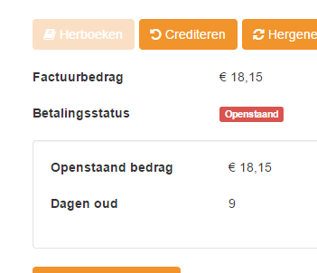In overleg met de klant is de gebruikersinterface ontworpen. De toegevoegde onderdelen op het scherm zijn te verdelen in de boekingsgegevens en herinneringen.

Voorbeeld

De boekingsgegevens worden alleen weergegeven bij geboekte facturen. Bij geboekte facturen wordt de betalingsstatus altijd weergegeven. Het factuurbedrag, openstaand bedrag en dagen oud gegevens worden alleen bij openstaande facturen weergegeven, zie Voorbeeld 6.

Door op de “Herinnering versturen” knop te klikken wordt een scherm weergegeven waarmee herinneringen kunnen worden verstuurd. Verstuurde herinneringen komen in een tabel staan gesorteerd op datum, zie Voorbeeld 7.

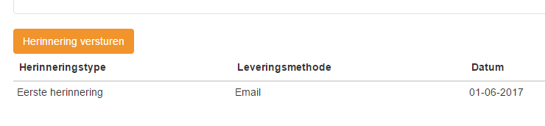

Voorbeeld 7

Met het scherm voor het versturen van herinneringen is er de flexibiliteit om te kiezen tussen herinneringstypes, leveringsmethodes en e-mail of adres. Verder wordt ook een template opgehaald voor elke herinneringstype, deze template kan worden bewerkt voor het versturen van de herinnering. Zie Voorbeeld 8 voor een screenshot van het scherm.

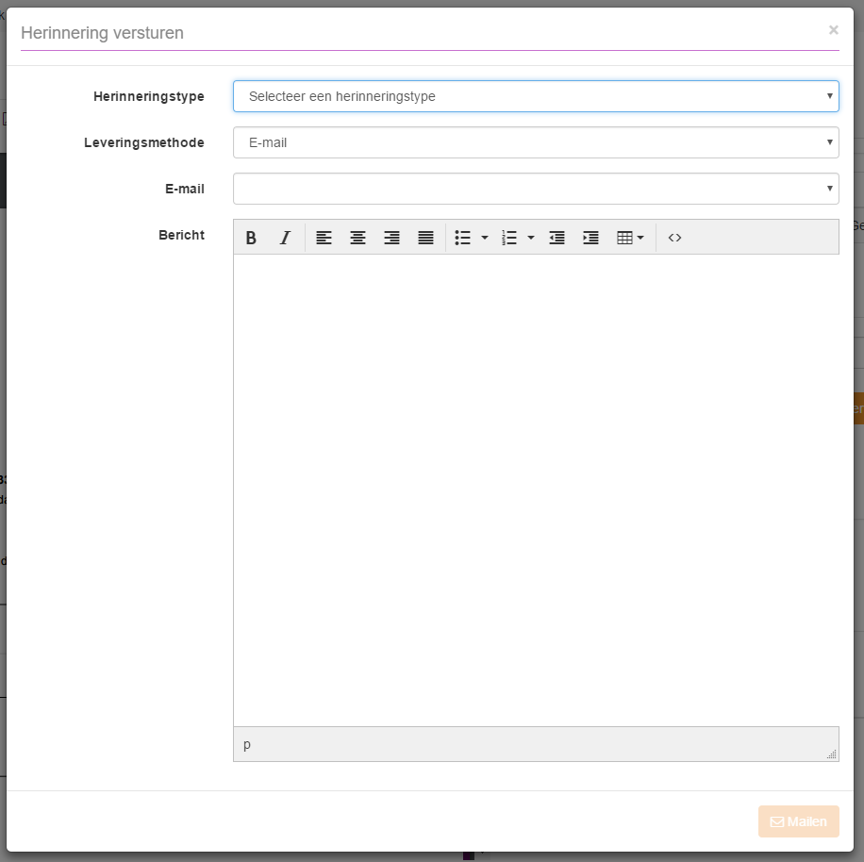

Voorbeeld 8

Herinneringen per e-mail worden direct verstuurd door te klikken op de “Mailen” knop. Voor herinneringen per post wordt een pagina geopend met de herinnering in PDF-formaat. Hierop kan het bestand worden uitgeprint om per post te versturen, zie Voorbeeld 9.

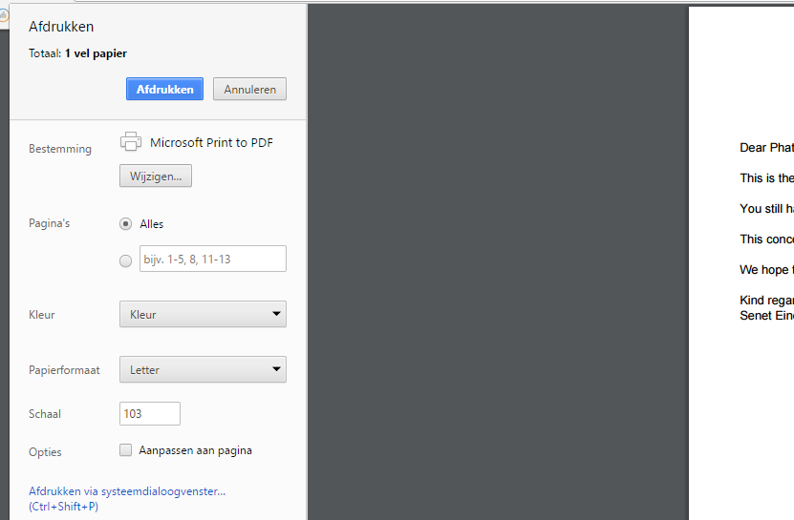

Voorbeeld 9

# Hulpbronnen

<https://c3.twinfield.com/webservices/documentation/#/>

<https://c3.twinfield.com/webservices/documentation/#/GettingStarted/VATCalculation>

<https://c3.twinfield.com/webservices/documentation/#/UseCases/UseCaseTrade>

<https://c3.twinfield.com/webservices/documentation/#/UseCases/PaidInvoices>

<https://c3.twinfield.com/webservices/documentation/#/ApiReference/Masters/Customers>

<https://c3.twinfield.com/webservices/documentation/#/ApiReference/Masters/VAT>

<https://c3.twinfield.com/webservices/documentation/#/ApiReference/SalesTransactions>

<https://c3.twinfield.com/webservices/documentation/#/ApiReference/Request/BrowseData>

<https://c3.twinfield.com/webservices/documentation/#/ApiReference/Miscellaneous/Finder>

<http://remcotolsma.nl/wp-content/uploads/Twinfield-Webservices-Manual.pdf>

<http://remcotolsma.nl/wp-content/uploads/Webservices-Manual-Financial-Transactions.pdf>

<http://remcotolsma.nl/wp-content/uploads/Webservices-Manual-Browse.pdf>

<https://docs.zendframework.com/zend-mvc/quick-start/#create-a-controller>

<https://docs.zendframework.com/zend-form/collections/#creating-fieldsets>

<https://docs.zendframework.com/zend-inputfilter/intro/>

<https://github.com/doctrine/DoctrineModule/tree/master/docs>

<https://github.com/doctrine/DoctrineModule/blob/master/docs/form-element.md>

<http://docs.doctrine-project.org/en/latest/>

<http://api.jquery.com/>